
Міністерство освіти і науки України
Національний технічний університет України
Київський політехнічний інститут імені Ігоря Сікорського

Лабораторно робота № 3
«Розвертання Linux Kernel в середовищі програмного емулятора QEMU для архітектури процесорів ARM»

Роботу виконав
Студент групи ІО-46
Павленко Артур Андрійович

Роботу перевірив:
Каплунов Артем Володимирович

Київ 2026
Посилання на репозиторій:
https://github.com/Reaftepi/AK2/tree/main/Lab3

Хід роботи
1. Підготовка програмного середовища
Перед збиранням я встановив пакети, потрібні для компіляції U-Boot, ядра Linux і BusyBox, а також емулятор QEMU для архітектури ARM.
sudo apt update
sudo apt install build-essential bison flex bc libssl-dev libncurses-dev \
u-boot-tools cpio rsync swig python3-dev python3-setuptools \
qemu-system-arm
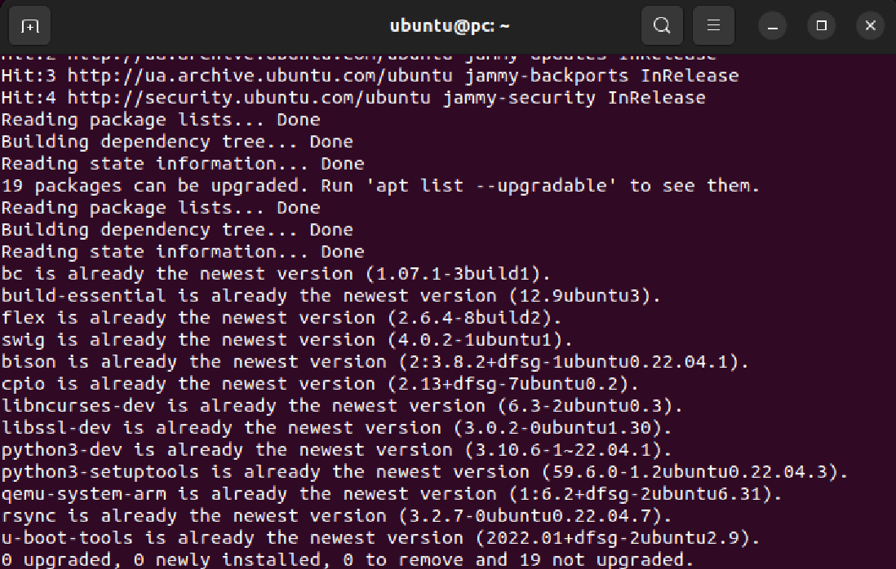
Скріншот 1 (пакети вже були встановлені)

Джерельні коди U-Boot та ядра версій, що використовуються в інструкції, містять утиліту dtc. Компілятор хоста gcc 10 і новіших версій під час її збирання видає помилку «multiple definition of yylloc». Тому я призначив хостовим компілятором gcc 9 через механізм update-alternatives:
gcc --version
sudo apt install gcc-9
sudo update-alternatives --install /usr/bin/gcc gcc /usr/bin/gcc-11 11
sudo update-alternatives --install /usr/bin/gcc gcc /usr/bin/gcc-9 9
sudo update-alternatives --config gcc
gcc --version
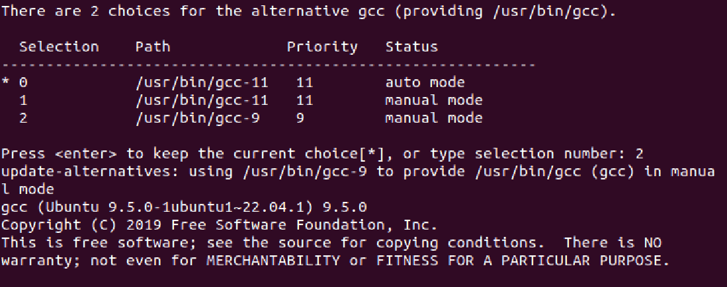
Скріншот 2

Важлива деталь: зміна стосується лише компілятора хоста, яким збираються допоміжні утиліти. Код для ARM компілюється крос-тулчейнами з каталогу /opt.

Я перевірив наявність і працездатність обох крос-компіляторів:
ls /opt
/opt/gcc-arm-8.3-2019.03-x86_64-arm-eabi/bin/arm-eabi-gcc --version
/opt/gcc-arm-8.3-2019.03-x86_64-arm-linux-gnueabihf/bin/arm-linux-gnueabihf-gcc --version
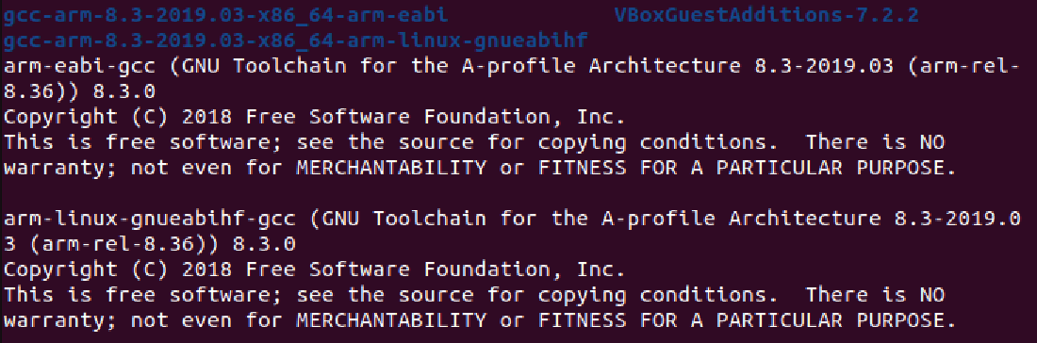
Скріншот 3
Я створив робочий каталог для джерельних кодів і перейшов до нього:
mkdir -p ~/repos && cd ~/repos
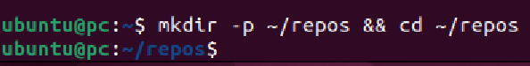
Скріншот 4

2. Збирання завантажувача U-Boot (пункт 2.1)
Я завантажив джерельний код U-Boot і перейшов на стабільну версію:
cd ~/repos
git clone https://source.denx.de/u-boot/u-boot.git
cd u-boot
git checkout v2019.07
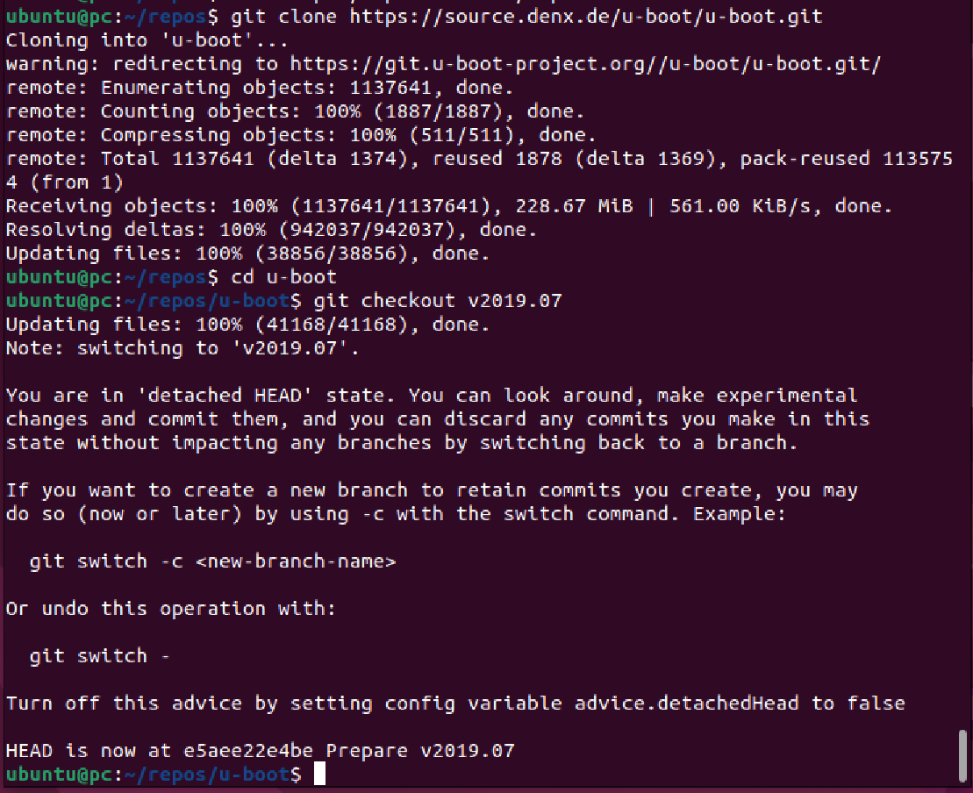
Скріншот 5
Для збирання завантажувача я використав bare-metal тулчейн arm-eabi. Щоб прискорити повторні збірки, я налаштував виклик компілятора через ccache:
export PATH=/opt/gcc-arm-8.3-2019.03-x86_64-arm-eabi/bin:$PATH
export CROSS_COMPILE='ccache arm-eabi-'
export ARCH=arm
Я застосував конфігурацію для SoC AM335x (BeagleBone Black) і запустив збирання:
make am335x_evm_defconfig
make -j4
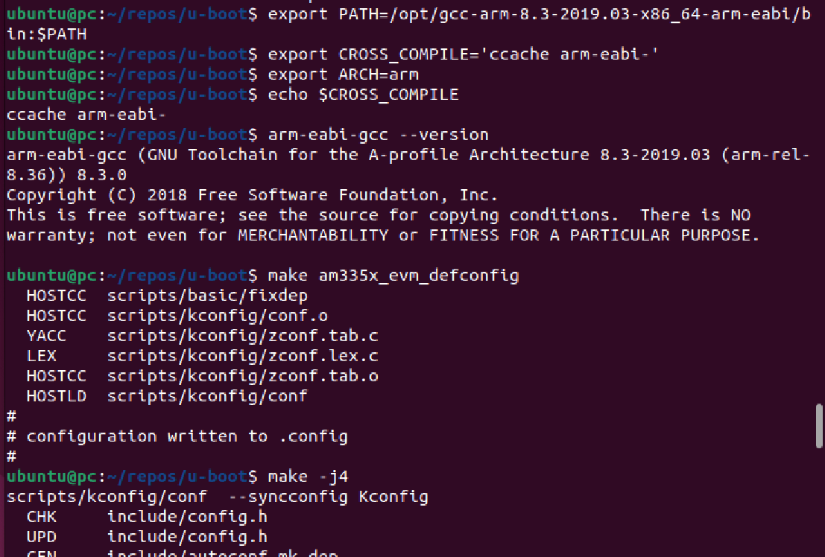
Скріншот 6

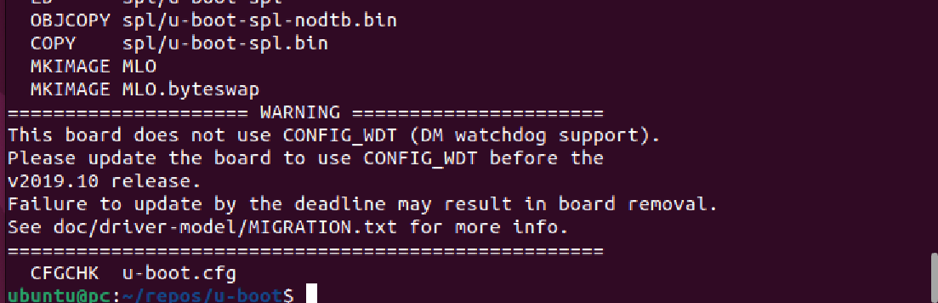
Скріншот 7
Примітка: наприкінці збирання з'явилося попередження про міграцію коду плати на нову модель драйверів (CONFIG_WDT). Воно адресоване розробникам U-Boot і не є помилкою збирання.
Я перевірив наявність результатів збирання: MLO (вторинний завантажувач SPL) та u-boot.img:
ls -l MLO u-boot.img
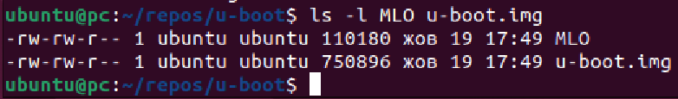
Скріншот 8

3. Збирання ядра Linux (пункт 2.2)
Я завантажив джерельний код стабільної гілки ядра. Щоб не завантажувати всю історію репозиторію, я використав неглибоке клонування:
cd ~/repos
git clone --depth 1 -b linux-5.4.y \
https://git.kernel.org/pub/scm/linux/kernel/git/stable/linux.git linux
cd linux
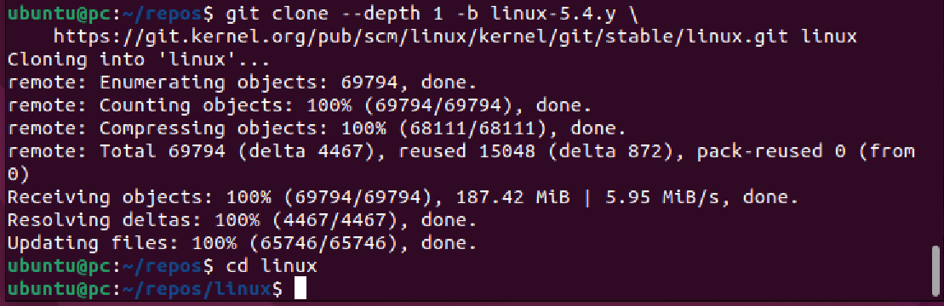
Скріншот 9

Ядро і програми користувацького простору збираються тулчейном arm-linux-gnueabihf, тому я перевизначив змінні середовища:
export PATH=/opt/gcc-arm-8.3-2019.03-x86_64-arm-linux-gnueabihf/bin:$PATH
export CROSS_COMPILE='ccache arm-linux-gnueabihf-'
export ARCH=arm
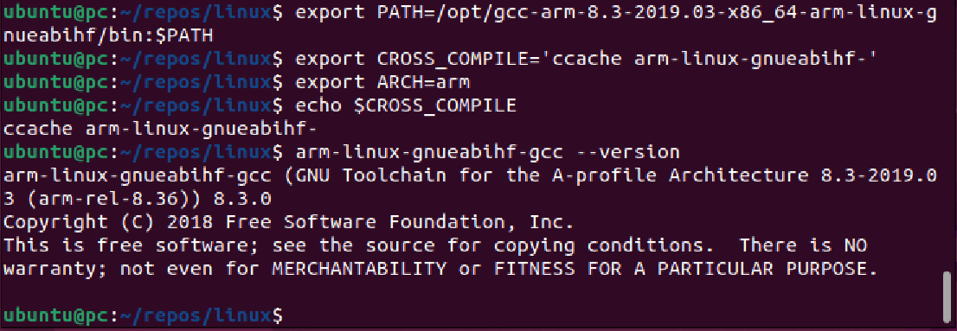
Скріншот 10

Я застосував конфігурацію multi_v7_defconfig і зібрав образ ядра, модулі та дерева пристроїв:
make multi_v7_defconfig
make -j4 zImage modules dtbs
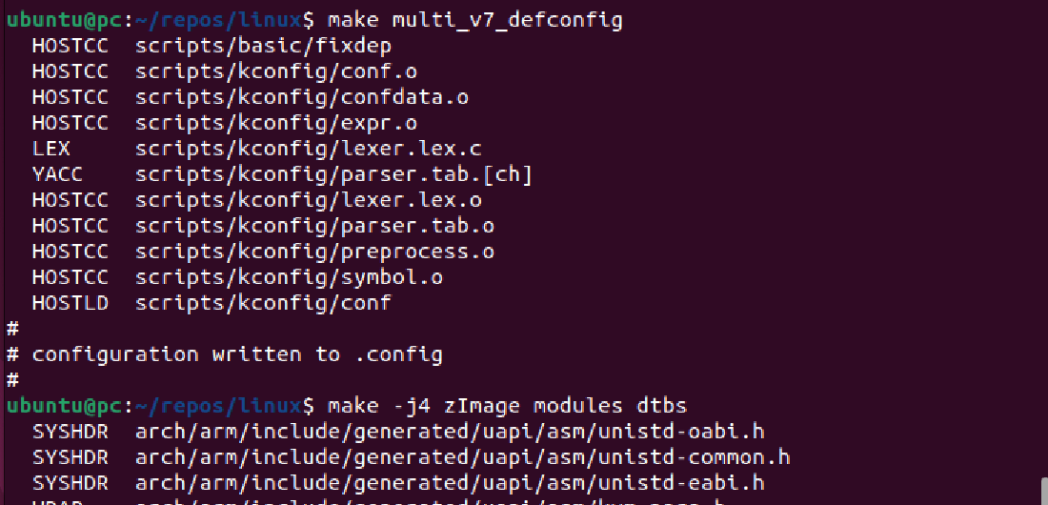
Скріншот 11

Важлива деталь: QEMU не емулює SoC AM335x, тому система запускається на віртуальній платі virt. Конфігурація multi_v7_defconfig підтримує і плату virt, і AM335x. Отже, це саме ядро придатне для завантаження на реальній BeagleBone Black.

Я перевірив наявність образу ядра та дерева пристроїв для BeagleBone Black:
ls -l arch/arm/boot/zImage arch/arm/boot/dts/am335x-boneblack.dtb
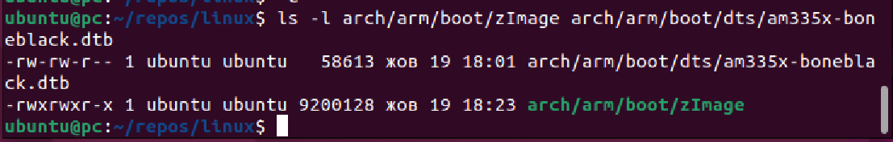
Скріншот 12

4. Створення кореневої файлової системи на основі BusyBox (пункт 2.3)
Я завантажив джерельний код BusyBox і перейшов на стабільну гілку:
cd ~/repos
git clone https://git.busybox.net/busybox
cd busybox
git checkout 1_31_stable
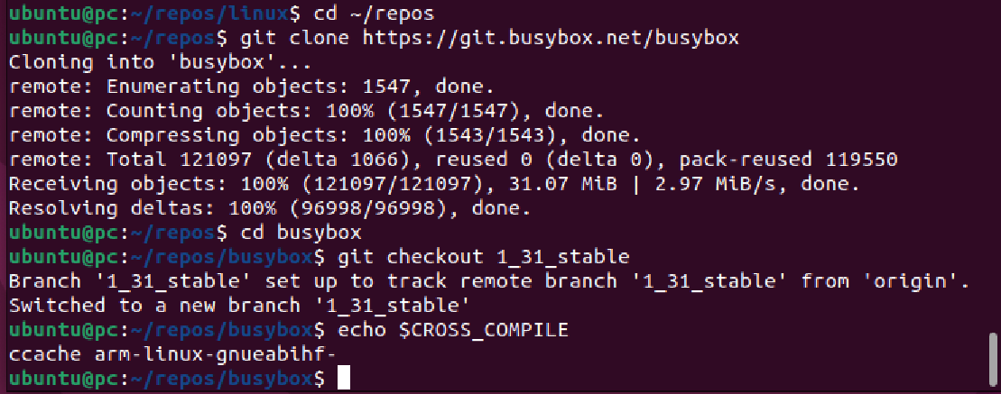
Скріншот 13

Змінні PATH, CROSS_COMPILE та ARCH залишилися такими самими, як для ядра (тулчейн arm-linux-gnueabihf). Я створив конфігурацію за замовчуванням і зібрав BusyBox з динамічним компонуванням:
make defconfig
make -j4
make install
file _install/bin/busybox
Скріншот 14

У каталозі _install я створив структуру кореневої файлової системи:
mkdir -p _install/{boot,dev,etc/init.d,lib,proc,root,sys/kernel/debug,tmp}
Я створив сценарій ініціалізації etc/init.d/rcS, який монтує sysfs, procfs і debugfs та запускає mdev для автоматичного створення файлів пристроїв. Потім я зробив його виконуваним і створив посилання /init на BusyBox. Вміст сценарію:
#!/bin/sh
mount -t sysfs none /sys
mount -t proc none /proc
mount -t debugfs none /sys/kernel/debug
echo /sbin/mdev > /proc/sys/kernel/hotplug
mdev -s

chmod +x _install/etc/init.d/rcS
ln -s bin/busybox _install/init

Я скопіював у /boot образ ядра, дерево пристроїв, таблицю символів і конфігурацію ядра:
cd _install/boot
cp ~/repos/linux/arch/arm/boot/zImage .
cp ~/repos/linux/arch/arm/boot/dts/am335x-boneblack.dtb .
cp ~/repos/linux/System.map .
cp ~/repos/linux/.config ./config
cd -

Я встановив модулі ядра в rootfs і скопіював бібліотеки тулчейна, потрібні динамічному BusyBox:
cd ~/repos/linux
export INSTALL_MOD_PATH=~/repos/busybox/_install
make modules_install
cd -
arm-linux-gnueabihf-readelf -d _install/bin/busybox | grep NEEDED
cd _install/lib
libc_dir=$(arm-linux-gnueabihf-gcc -print-sysroot)/lib
cp -a $libc_dir/*.so* .
cd -

Я створив у /etc конфігурацію mdev, облікові записи root і налаштування DNS:
echo '$MODALIAS=.* root:root 660 @modprobe "$MODALIAS"' > _install/etc/mdev.conf
echo 'root:x:0:' > _install/etc/group
echo 'root:x:0:0:root:/root:/bin/sh' > _install/etc/passwd
echo 'root::10933:0:99999:7:::' > _install/etc/shadow
echo "nameserver 8.8.8.8" > _install/etc/resolv.conf

5. Завантаження системи в емуляторі QEMU (пункт 3.1)
Я запакував кореневу файлову систему в архів initramfs формату cpio:
cd ~/repos/busybox/_install
find . | cpio -o -H newc | gzip > ../rootfs.cpio.gz
cd ..

Я запустив ядро та rootfs у QEMU на віртуальній ARM-платі virt з 512 МБ оперативної пам'яті. Плата virt не потребує файлу dtb, а завантажувач для QEMU не потрібен, тому образи U-Boot тут не використовуються. Rootfs монтується як RAM-диск:
qemu-system-arm -kernel _install/boot/zImage -initrd rootfs.cpio.gz \
-machine virt -nographic -m 512 \
--append "root=/dev/ram0 rw console=ttyAMA0,115200 mem=512M"

Ядро розпакувало rootfs і запустило процес /init. Після натискання Enter мені стала доступна командна оболонка BusyBox.

Для перевірки коректності я виконав команди з кінця пункту 3.1 інструкції:
uname -a
ls -l
dmesg | grep init
busybox --help | head -15
poweroff
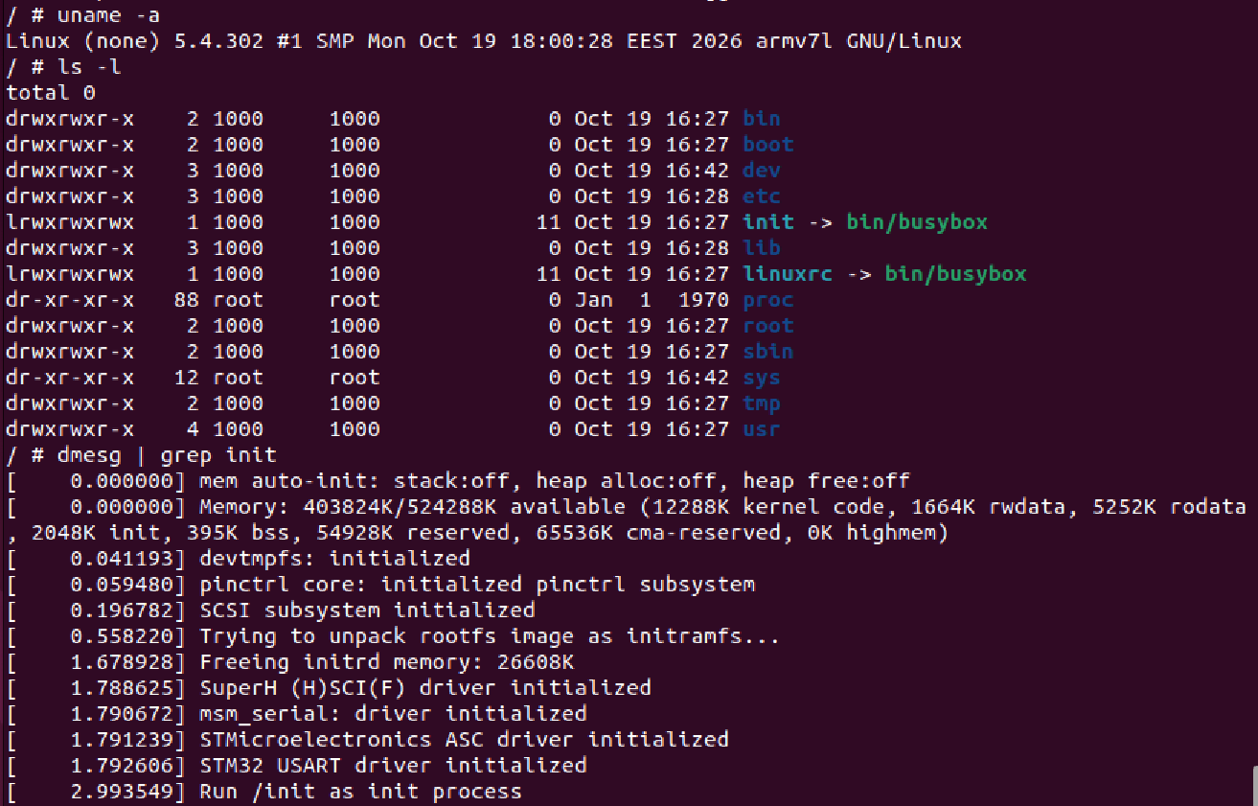
Скріншот 15
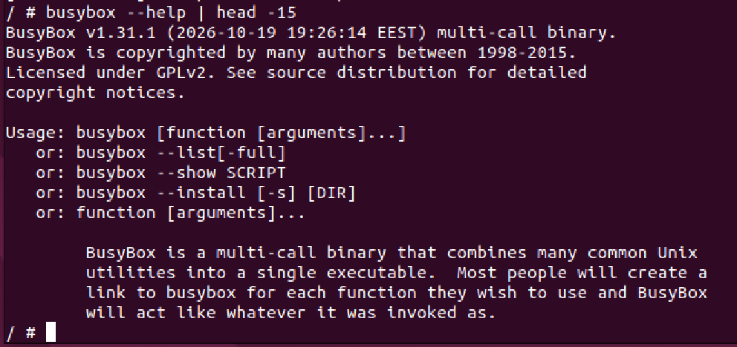
Скріншот 16

Після перевірки я вимкнув систему командою poweroff і зберіг історію виконаних команд у файл:
cd ~ && date && history > history3.txt

Висновок
У ході роботи я зібрав усі програмні компоненти для запуску ОС Linux на процесорах архітектури ARM. Це завантажувач U-Boot для SoC AM335x, ядро Linux з конфігурацією multi_v7_defconfig і коренева файлова система на основі динамічно зібраного BusyBox з бібліотеками тулчейна та модулями ядра. Збирання я виконував крос-тулчейнами gcc-arm-8.3 з кешуванням через ccache. Для сумісності утиліти dtc я призначив хостовим компілятором gcc 9 за допомогою update-alternatives.
Я сформував rootfs зі сценарієм ініціалізації rcS, утилітою mdev для автоматичного створення пристроїв і каталогами /boot, /lib та /etc, і запакував її в архів initramfs формату cpio. Систему я успішно завантажив в емуляторі QEMU на віртуальній платі virt. Команди перевірки підтвердили роботу зібраного ядра 5.4.302 на архітектурі ARMv7 (armv7l) і запуск BusyBox 1.31.1 як процесу /init. Отримані навички дозволяють мені надалі перенести ту саму збірку на реальну плату BeagleBone Black через SD-карту або eMMC.

